Koduülesanne 4
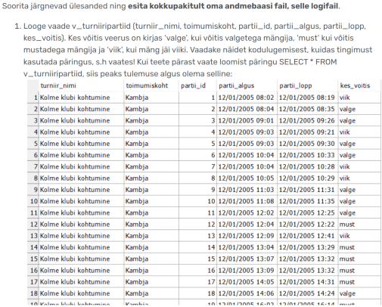
Создаем VIEW с нужным именем:
CREATE VIEW v_turniiripartiid AS
SELECT Turniirid.Nimi AS turniir_nimi, Asulad.Nimi AS toimumiskoht,
Partiid.ID AS partii_id, Partiid.Algushetk AS partii_algus, Partiid.Lopphetk AS partii_lopp, IF musta_tulemus = 2 THEN 'must'
ELSE IF valge_tulemus = 2 THEN 'valge'
ELSE 'viik'
ENDIF
ENDIF AS 'kes_voitis'
FROM Asulad, Partiid, Turniirid
WHERE Partiid.Turniir = Turniirid.ID AND Turniirid.Asula = Asulad.ID
После того, как вы это сделали, попробуйте ввести данный запрос:
SELECT * FROM v_turniiripartiid
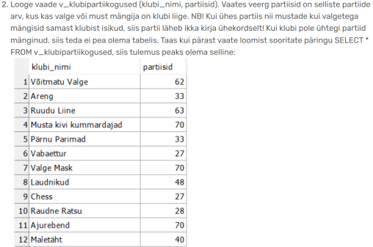
Создаем VIEW с нужным именем:
CREATE VIEW v_klubipartiikogused AS
SELECT Klubid.Nimi AS klubi_nimi, COUNT(DISTINCT(Partiid.ID)) AS partiisid
FROM Klubid, Isikud, Partiid
WHERE Isikud.Klubis = Klubid.ID AND (Partiid.Must = Isikud.ID OR Partiid.Valge = Isikud.ID) GROUP BY Klubid.Nimi
После того, как вы это сделали, попробуйте ввести данный запрос:
SELECT * FROM v_klubipartiikogused
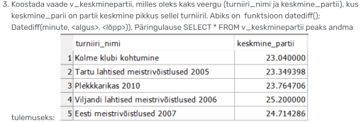
Создаем VIEW с нужным именем:
CREATE VIEW v_keskminepartii AS
SELECT Turniirid.Nimi AS turniiri_nimi, AVG(DATEDIFF(minute, Partiid.Algushetk, Partiid.Lopphetk)) AS keskmine_partii
FROM Turniirid, Partiid
WHERE Partiid.Turniir = Turniirid.ID
GROUP BY Turniirid.Nimi
После того, как вы это сделали, попробуйте ввести данный запрос:
SELECT * FROM v_keskminepartii
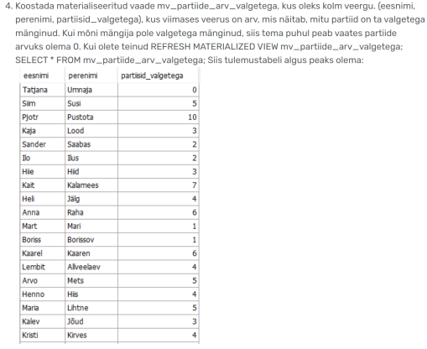
Создаем VIEW с нужным именем:
CREATE VIEW mv_partiide_arv_valgetega AS
SELECT Isikud.Eesnimi AS eesnimi, Isikud.Perenimi AS perenimi,
COUNT(Partiid.Valge) AS partiisid_valgetega
FROM Partiid
RIGHT JOIN Isikud ON Partiid.Valge = Isikud.ID
GROUP BY Isikud.Eesnimi, Isikud.Perenimi
После того, как вы это сделали, попробуйте ввести данный запрос:
SELECT * FROM mv_partiide_arv_valgetega

